技术手册
郭嘉欣 — 项目负责人 / 后端开发
AI_MindVault 医疗健康智能咨询助手
负责模块：Spring Boot 架构设计 · AI 服务集成 · 数据库设计

目 录
一、模块概述
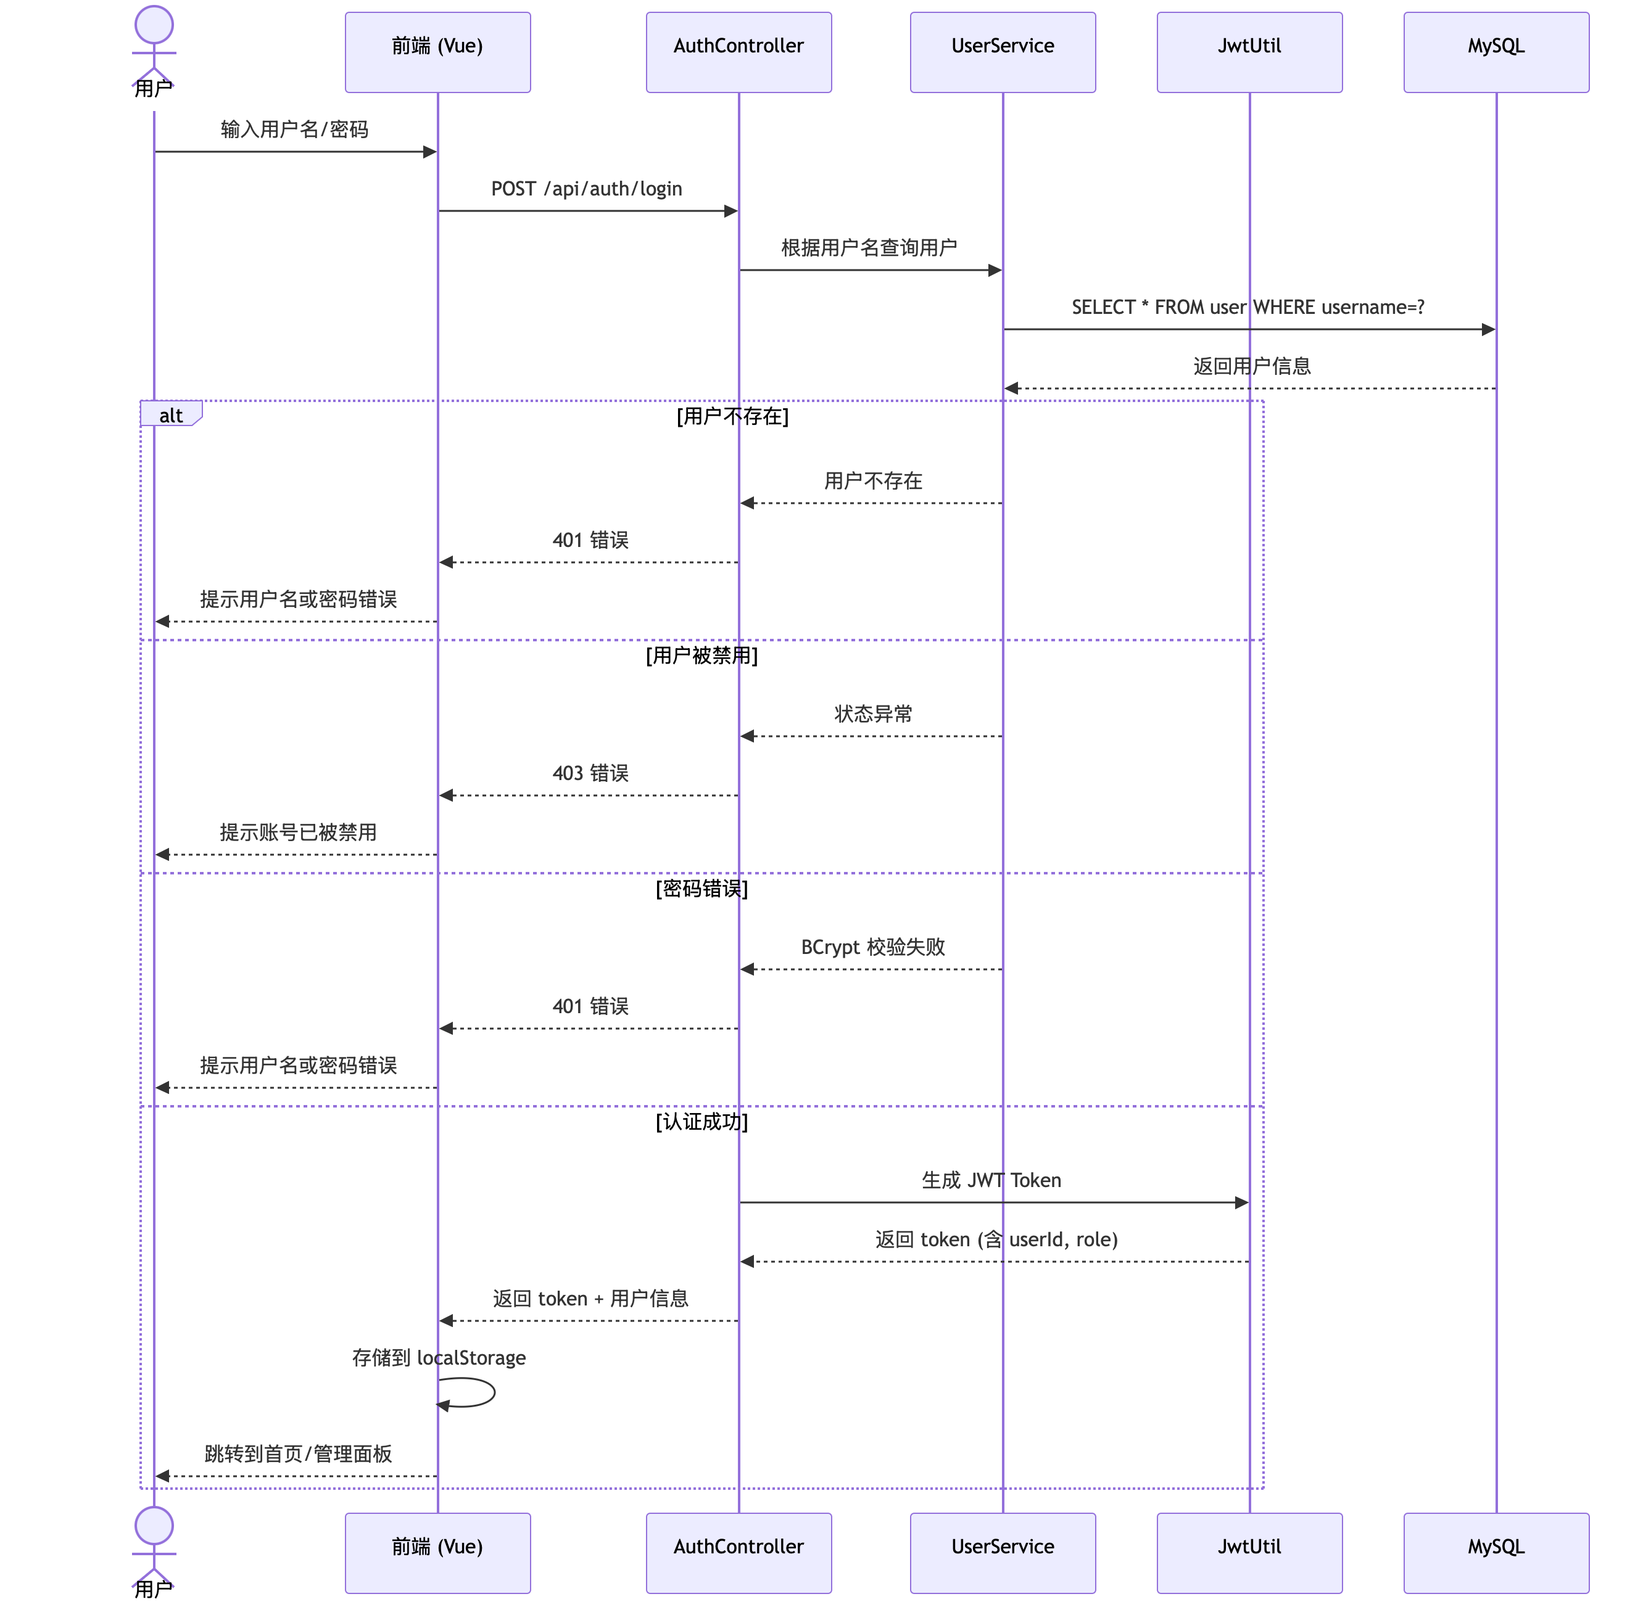
二、Spring Boot 架构设计
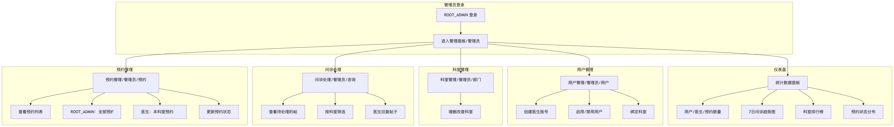
三、AI 服务集成（LangChain4j）
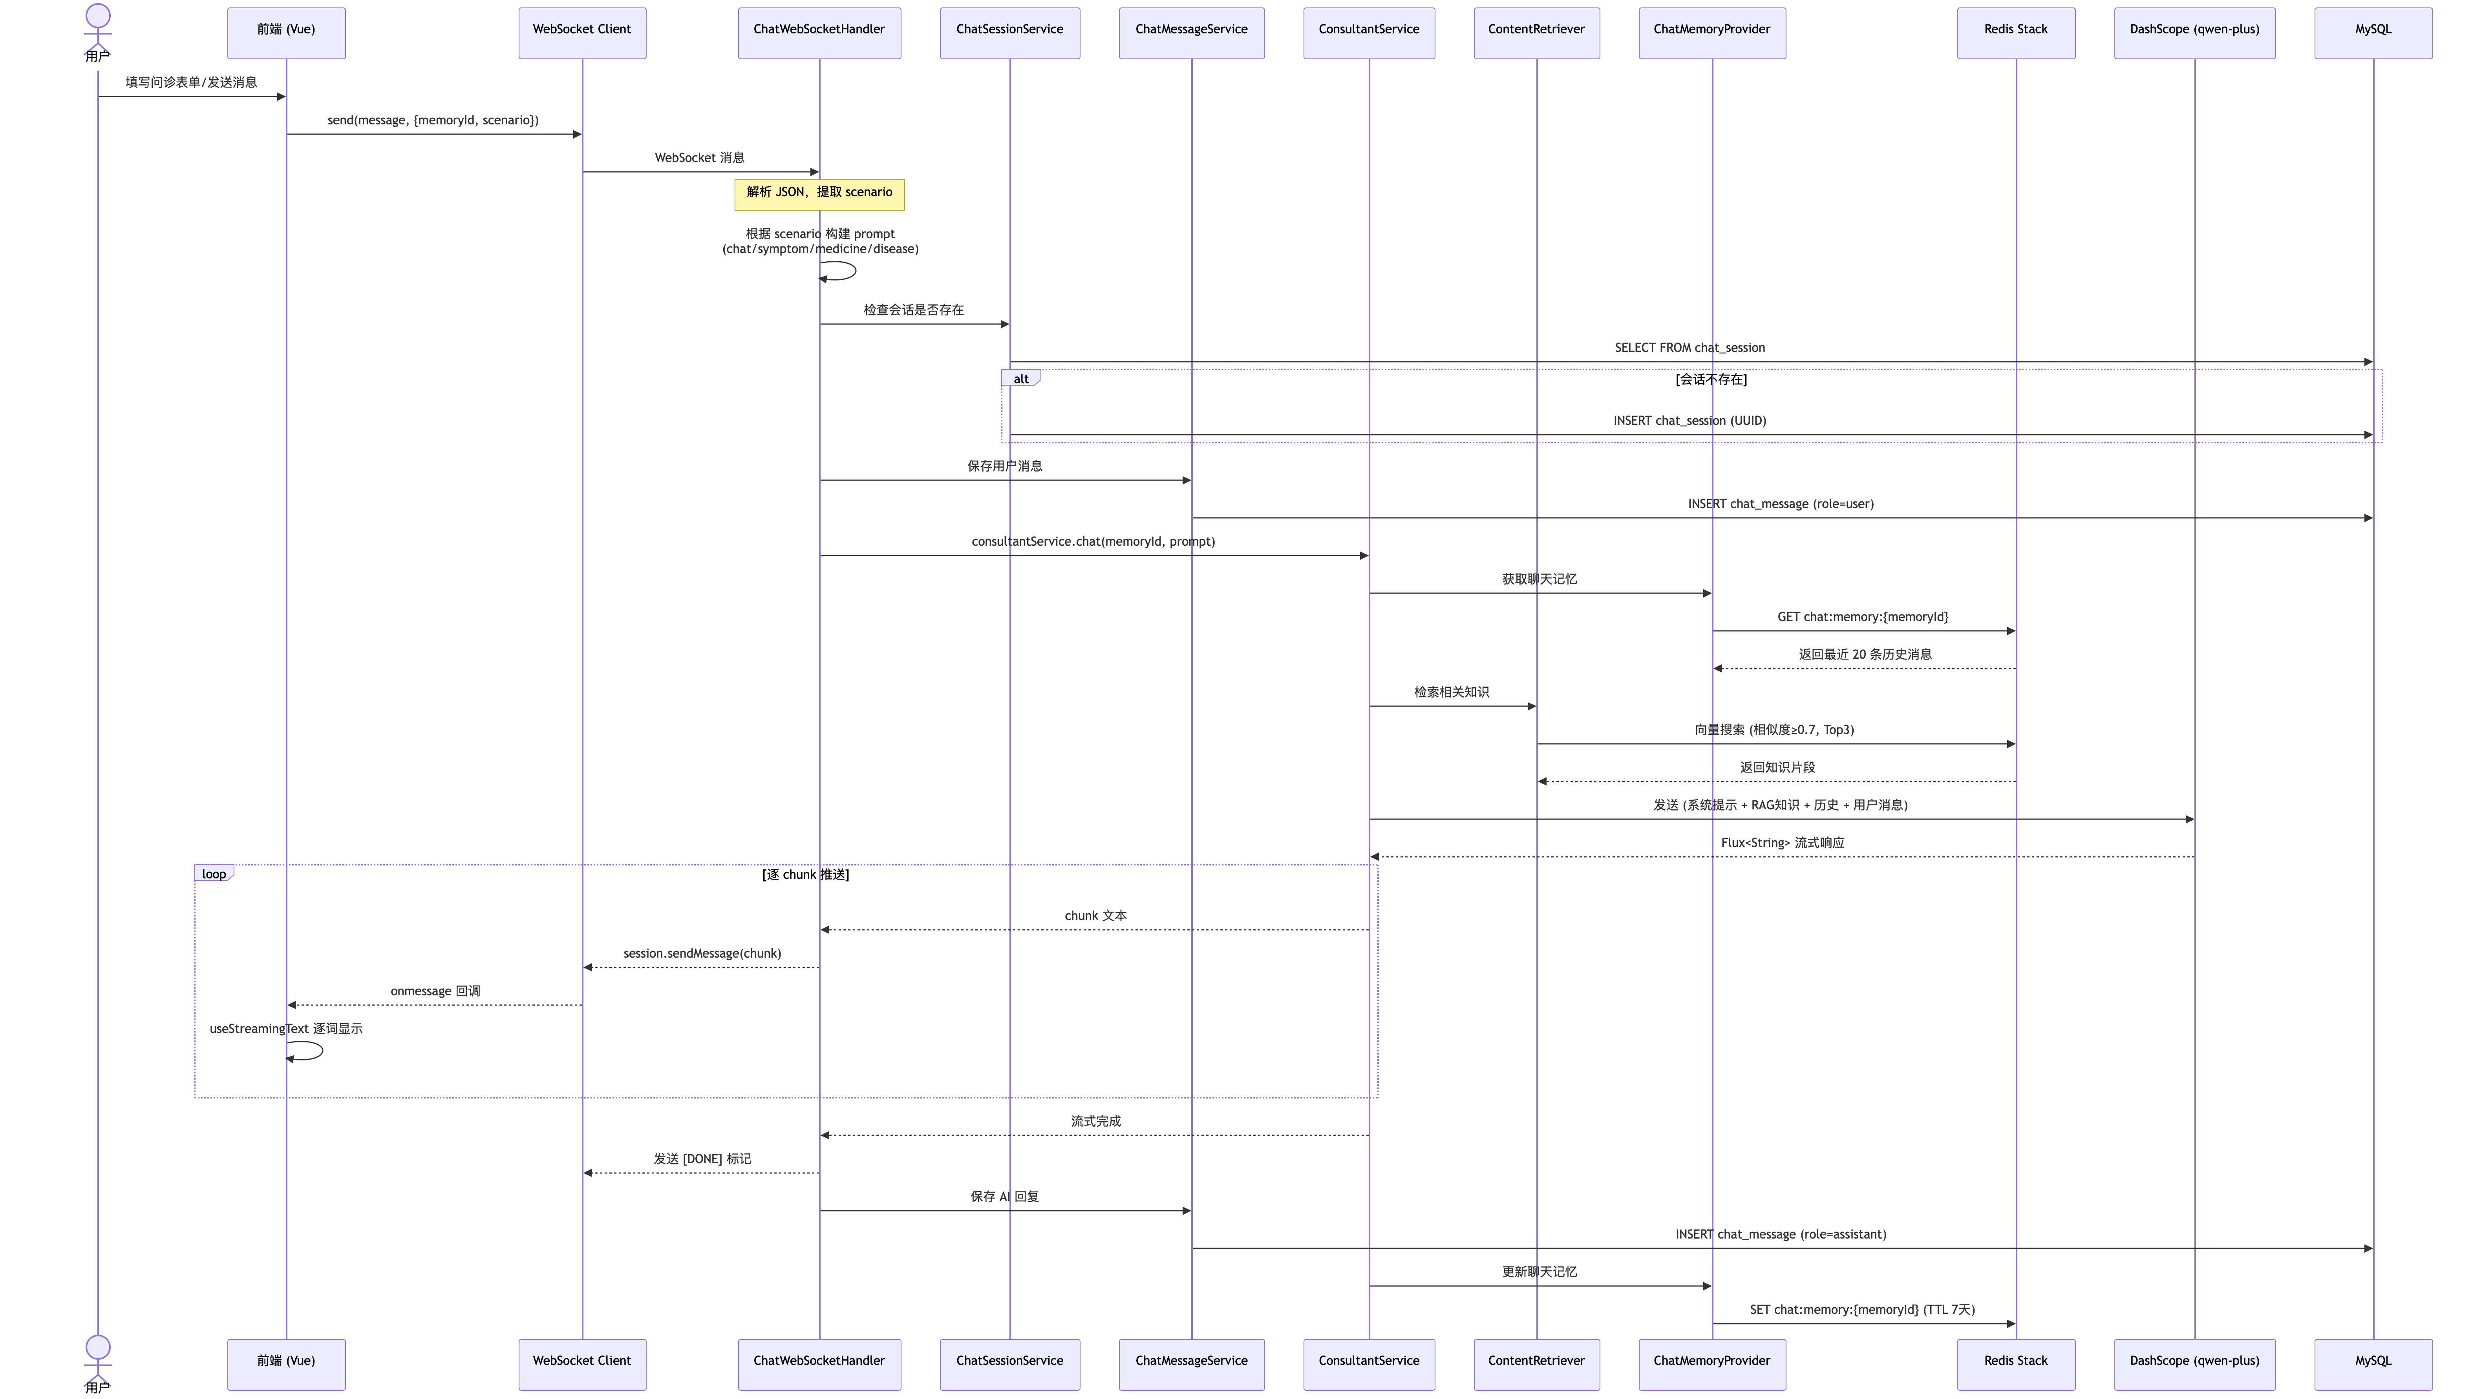
四、RAG 检索增强生成
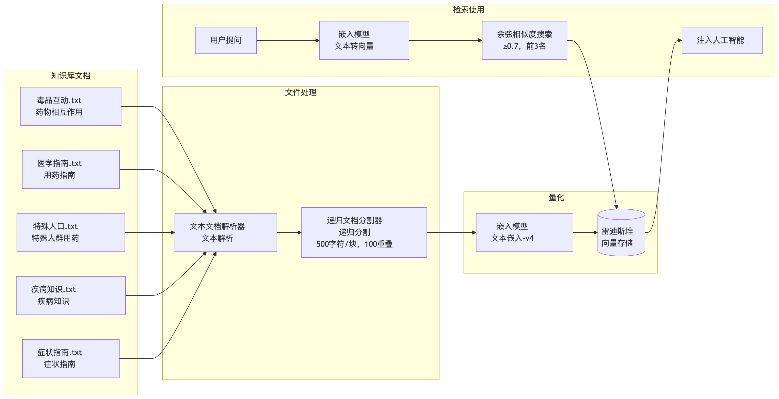
五、数据库设计
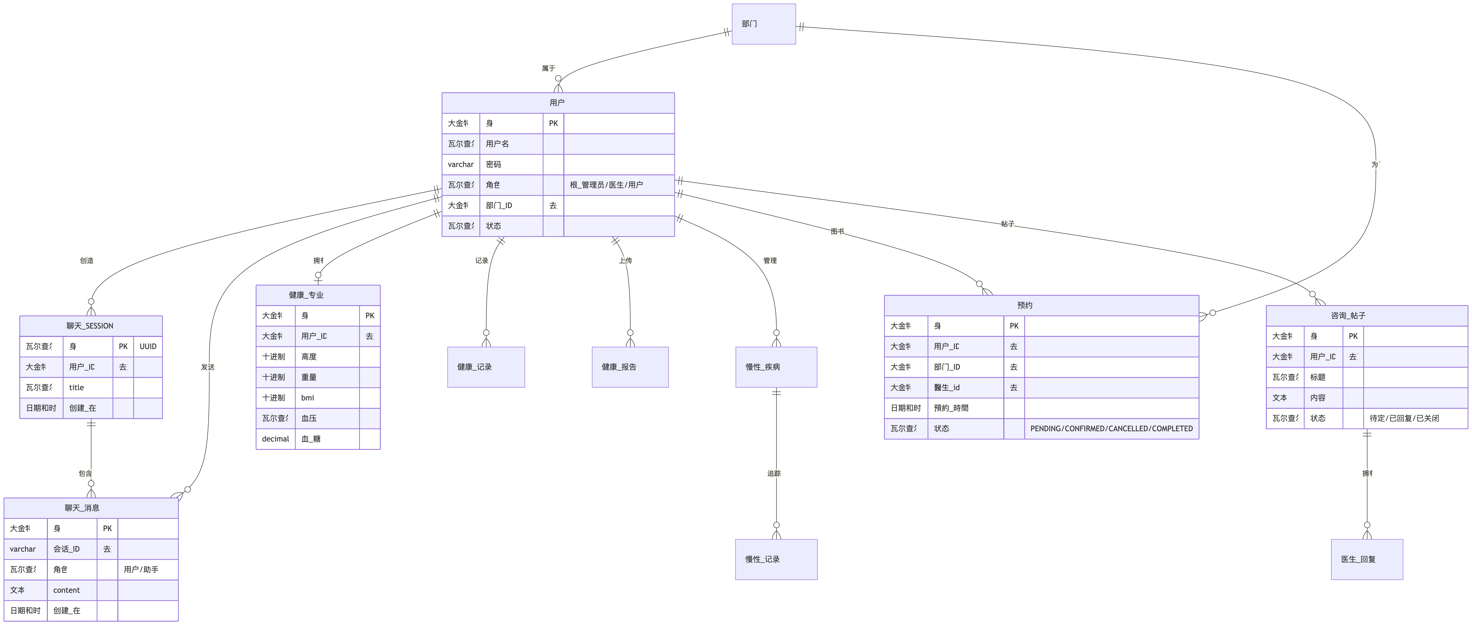
六、常见问题 Q&A

作为项目负责人，我负责整体架构设计与技术选型。后端开发中承担三个核心模块：
- Spring Boot 架构设计 — 项目分层、依赖管理、配置体系
- AI 服务集成 — LangChain4j 框架、@AiService 声明式接口
- 数据库设计 — 12 张业务表 ER 设计、MyBatis-Plus ORM
技术栈：Java 21 + Spring Boot 3.5.12 + LangChain4j 1.0.1 + MyBatis-Plus 3.5.7 + MySQL + Redis

项目采用经典 MVC 分层架构，按功能模块组织代码：
目录 | 层级 | 说明
controller/ | 控制器层 | 14 个 REST 控制器
service/ | 业务逻辑层 | 11 个 Service 类
mapper/ | 数据访问层 | 12 个 Mapper 接口
entity/ | 实体层 | 14 个实体类
config/ | 配置层 | CommonConfig、WebSocketConfig
aiservice/ | AI 服务层 | ConsultantService
security/ | 安全层 | JWT + Spring Security
handler/ | 处理器层 | ChatWebSocketHandler

项目依赖配置
📄 major_ai/src/main/java/org/example/major_ai/pom.xml 第 1-140 行
应用配置（数据库/Redis/AI/JWT）
📄 major_ai/src/main/java/org/example/major_ai/resources/application.yml 第 1-50 行
配置模板（环境变量说明）
📄 major_ai/src/main/java/org/example/major_ai/resources/application.yml.example 第 1-30 行

Spring Security 安全配置 — CSRF禁用、无状态会话、路径权限、CORS、JWT过滤器注册
📄 major_ai/src/main/java/org/example/major_ai/security/SecurityConfig.java 第 39-82 行
WebSocket 配置 — 注册 /ws/chat 端点、允许跨域
📄 major_ai/src/main/java/org/example/major_ai/config/WebSocketConfig.java 第 20-22 行
AI + RAG + Memory 配置 — ChatMemoryProvider、EmbeddingStore、ContentRetriever
📄 major_ai/src/main/java/org/example/major_ai/config/CommonConfig.java 第 47-92 行

核心 AI 服务通过 LangChain4j 的 @AiService 注解定义，只需一个接口即可完成 AI 对话集成：
@AiService 注解 — 绑定 ChatModel、StreamingChatModel、ChatMemoryProvider、ContentRetriever
📄 major_ai/src/main/java/org/example/major_ai/aiservice/ConsultantService.java 第 10-19 行
关键注解说明：
- @AiService — 声明 AI 服务接口，LangChain4j 自动生成实现
- wiringMode = EXPLICIT — 显式指定 Bean 名称
- @SystemMessage — 从 system.txt 加载系统提示词
- @MemoryId — 标识对话会话 ID，隔离不同用户上下文
- Flux<String> — 响应式流，支持逐字推送

A.R.I.A 系统提示词 — 定义角色、四大能力、行为准则
📄 major_ai/src/main/java/org/example/major_ai/resources/system.txt 第 1-60 行
四大能力：用药咨询、疾病知识、症状自查、健康评估。行为准则：不编造医学信息、结构化输出、隐私保护、高危警告。

RAG 让 AI 能检索知识库内容作为回答依据：
步骤 | 说明
文档加载 | 从 classpath:content/ 加载 5 个 .txt 知识文档
文本分块 | DocumentSplitters.recursive(500, 100)
向量嵌入 | text-embedding-v4 模型
向量存储 | Redis（langchain4j-community-redis）
检索注入 | Top-3 相似块（≥0.7 相似度）

RAG 知识文档加载 + 向量嵌入 + Redis 存储
📄 major_ai/src/main/java/org/example/major_ai/config/CommonConfig.java 第 60-82 行
ContentRetriever 配置 — minScore=0.7, maxResults=3
📄 major_ai/src/main/java/org/example/major_ai/config/CommonConfig.java 第 85-92 行
ChatMemoryProvider — MessageWindowChatMemory 滑动窗口 20 条
📄 major_ai/src/main/java/org/example/major_ai/config/CommonConfig.java 第 47-54 行
RedisChatMemoryStore — Redis 存储对话历史，7天 TTL
📄 major_ai/src/main/java/org/example/major_ai/chatMemoryStore/RedisChatMemoryStore.java 第 16-44 行

文件 | 类别 | 内容
disease-knowledge.txt | 疾病知识 | 常见疾病的病因、症状、干预
drug-interaction.txt | 药物相互作用 | 高风险药物组合
medicine-guide.txt | 用药指南 | 常见药物用法、禁忌
special-population.txt | 特殊人群 | 孕妇/老人/慢病患者用药
symptom-guide.txt | 症状指南 | 症状分诊与风险分级
文件路径：major_ai/src/main/resources/content/

系统共 12 张业务表，所有时间戳采用 BIGINT（毫秒级 epoch），主键自增：
表名 | 用途 | 关键字段
user | 用户表 | username, password_hash, role, department_id
chat_session | 对话会话 | id VARCHAR(64) PK, title
chat_message | 对话消息 | session_id FK, role, content TEXT
department | 科室表 | name UNIQUE, icon, sort_order
health_profile | 健康档案 | user_id UNIQUE FK, height, weight, bmi
health_record | 健康记录 | user_id FK, record_date, blood_pressure
health_report | 体检报告 | user_id FK, report_type, ai_analysis
chronic_disease | 慢病档案 | user_id FK, disease_type, medications
chronic_record | 慢病指标 | chronic_disease_id FK, indicator
consultation_post | 问诊帖 | user_id FK, department_id FK, status
doctor_reply | 医生回复 | post_id FK, doctor_id FK
appointment | 预约挂号 | user_id FK, department_id FK, status

完整建表 DDL + 初始化数据（10 个科室 + admin 账户）
📄 major_ai/src/main/java/org/example/major_ai/resources/schema.sql 第 1-166 行
UserEntity — 用户实体，关联所有子表
📄 major_ai/src/main/java/org/example/major_ai/entity/UserEntity.java 第 1-30 行
ChatSessionEntity — 会话实体，含 toChatSession() 转换方法
📄 major_ai/src/main/java/org/example/major_ai/entity/ChatSessionEntity.java 第 1-50 行

- UserEntity 为核心，通过外键关联健康/慢病/问诊/预约子表
- chat_session 使用 VARCHAR(64) PK，前端生成 UUID
- 外键 ON DELETE CASCADE，删除用户自动清理关联数据
- 预置 10 个科室 + 1 个管理员（admin/admin123）

Q: 什么是 Spring Boot？
A: Spring Boot 是基于 Spring 框架的快速开发工具，内嵌 Tomcat 服务器，自动配置，开箱即用。我们用它搭建后端 Web 服务，提供 REST API 和 WebSocket 接口。版本 3.5.12，基于 Java 21。
Q: 什么是 MySQL？
A: MySQL 是最流行的开源关系型数据库，数据以表的形式存储，支持 SQL 查询。我们用它存储用户信息、健康档案、对话记录等所有业务数据，共 12 张表。
Q: 什么是 Redis？
A: Redis 是内存数据库，读写速度极快（微秒级）。我们用它做两件事：1）存储 AI 对话记忆（7天过期）；2）存储 RAG 知识向量。相比 MySQL，Redis 适合高频读写的缓存场景。
Q: 什么是 Maven？
A: Maven 是 Java 项目的构建和依赖管理工具。pom.xml 文件定义了项目依赖（如 Spring Boot、LangChain4j、MyBatis-Plus 等），mvn install 自动下载依赖，mvn package 打包项目。
Q: 什么是 ORM？为什么需要它？
A: ORM（对象关系映射）是将数据库表映射为 Java 对象的技术。我们用 MyBatis-Plus，继承 BaseMapper<Entity> 就能获得增删改查方法，不用手写 SQL。例如 userMapper.selectById(id) 等价于 SELECT * FROM user WHERE id = ?。

Q: 为什么选 LangChain4j 而不是 Spring AI？
A: LangChain4j 是 Java 生态最成熟的 AI 框架（2023 年开源），原生支持 @AiService 声明式接口、RAG、Chat Memory。Spring AI 2024 年才发布正式版，API 不够稳定。LangChain4j 的 langchain4j-reactor 原生支持 Flux 流式返回，完美契合实时对话需求。
Q: 为什么用 MyBatis-Plus 而不是 JPA/Hibernate？
A: MyBatis-Plus 国内流行度高，学习成本低。它增强 CRUD（继承 BaseMapper 即可），同时保留 SQL 灵活性。LambdaQueryWrapper 类型安全，代码可读性好。医疗系统查询条件复杂，MyBatis 的 SQL 比 JPQL 更直观。
Q: 为什么用 Redis 同时做向量存储和对话记忆？
A: Redis 读写微秒级，适合 AI 对话缓存。langchain4j-community-redis 提供向量存储实现，避免引入额外向量数据库。对话记忆用 String 结构 + 7天 TTL。两者复用同一 Redis 实例，简化架构。
Q: 为什么用 Flux<String> 做流式返回？
A: AI 生成回复需 3-10 秒，Flux 将每个 token 实时推送，实现"打字机"效果。前端 WebSocket 接收配合 useStreamingText 逐字动画，避免长时间白屏等待。
Q: 时间戳为什么用 BIGINT 不用 DATETIME？
A: BIGINT 存毫秒级时间戳：1）时区无关；2）数值比较直接；3）与 JS Date.now() 一致，前后端无需转换。

